Nama:Seinal Arifin

NIM230411100149

jelaskan dan berikan contoh  
1. Konsep JOIN (INNER JOIN, LEFT JOIN, RIGHT JOIN, FULL OUTER JOIN).  
2. Subquery dalam SQL.  
3. Self Join dan aplikasinya dalam database relasional.  
4. buat database siakad dengan tabel :  
   mahasiswa , mata_kuliah , nilai (menyimpan nilai mahasiswa untuk setiap mata kuliah) , kelas  
     
     
   utk yang lain (tabel lain jika ada, dan kolom) silahkan di kembangkan sendiri)  
  
  
Tugas:    
- Buat query yang menampilkan data mahasiswa dengan nilai tertinggi dalam setiap mata kuliah menggunakan JOIN.  
- buat query lain yang melibatkan sub query

Jawaban:

1. Konsep dari bebrapa join adalah penggabungan antara dua tabel yang di sambungkna dengan forengkeynya dan ada 4 macam jenis join

* 1. Right join

Jenis join ini untuk mengabungkan dua tabel dan mengembalikan nilai dari tabel dari kanan yang cocok dari tabel kiri seperti conoth misal memakai Query

SELECT A.id, A.nama, B.pesanan FROM pelanggan A RIGHT JOIN pesanan B ON A.id = B.pelanggan_id;

maka yang tabel pesanan B adalah kanan tabel yang dicocokan dengan tael pelangan A(tabel kiri)

* 1. Left join

Sama seperti Right join akan tetapi yang ini dari tabel sisi kiri yang akan di kembalikan nilainya yang cocok dengan tabel kanan seperti contoh di Right join tinggal di balik saja antara mana yang nilainya dikemblaikan

* 1. inner join

Sama fungsinya seperti Right dan left join akan tetapi jenis join ini semua tabel yang memiliki kecocokan akan di kembalikan nilainya contoh querynya

SELECT A.id, A.nama, B.pesanan FROM pelanggan A INNER JOIN pesanan B ON A.id = B.pelanggan_id;

Maka dari tabel pelanggan dan pesanan B yang memiliki kecocokan akan ditampilkan semuanya

* 1. FULL Outer join

Jika inner join hhanya yang cocok saja yang di kembalikan nilainya maka outer join baik yang cocok atau tidak nilainya akan dikembalikan contoh querynya

SELECT A.id, A.nama, B.pesanan FROM pelanggan A FULL OUTER JOIN pesanan B ON A.id = B.pelanggan_id;

1. Sub query

Subquery adalah query yang didalamnya ada query lagi (parent,child)Jadi query juga bisa di subkan agar bisa digunakan untuk kebutuhan yang lebih kompleks contoh

SELECT nama, (SELECT COUNT(*) FROM pesanan WHERE pelanggan_id = pelanggan.id) AS jumlah_pesanan FROM pelanggan;

1. Self join

Self join sendiri merupakan sebuah fungsi join yang memanggil diri sendirinya untuk kebutuhan yang lebih kompleks seperti misal kita punya tabel karyawan yang pastinya setiap karyawan memiliki ID manajernya(jika langsung namanya tidak sesuai dengan normaliasi 2NF) maka dari itu bisa memakai cara ini cmisal kita punya tabel seperti ini

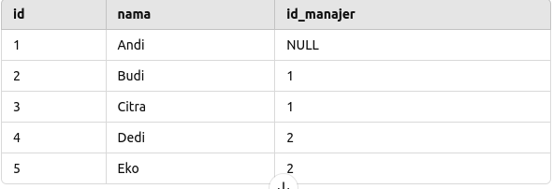

Contoh cara memakai querynya

SELECT A.nama AS karyawan, B.nama AS manajer FROM karyawan A LEFT JOIN karyawan B ON A.id_manajer = B.id;

Makaa yang akan di tampikan seperti berikut:

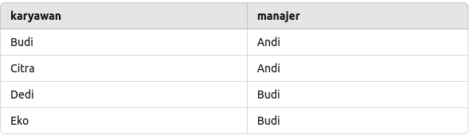

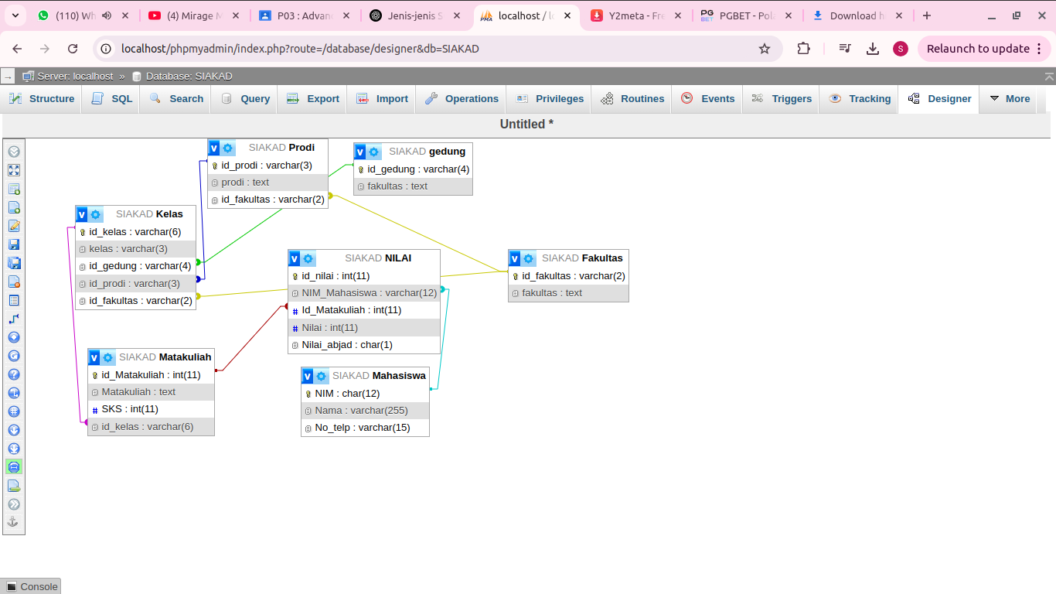

TUGAs

1. ini adalah querynya

SELECT m.NIM, m.Nama, mk.Matakuliah, n.Nilai, n.Nilai_abjad FROM NILAI n JOIN Mahasiswa m ON n.NIM_Mahasiswa = m.NIM

JOIN Matakuliah mk ON n.id_Matakuliah = mk.id_Matakuliah

WHERE n.Nilai = (

SELECT MAX(Nilai)

FROM NILAI n2

WHERE n2.id_Matakuliah = n.id_Matakuliah

);

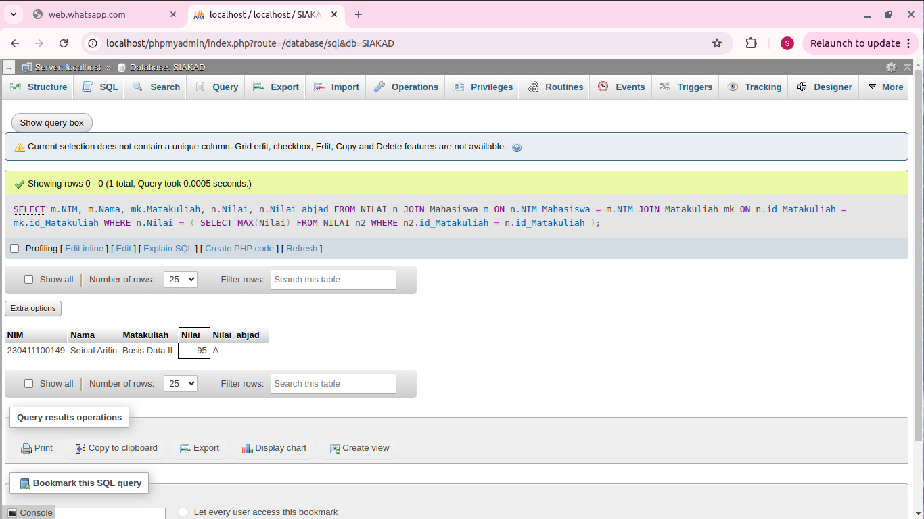

SELECT m.NIM, m.Nama, mk.Matakuliah, n.Nilai, n.Nilai_abjad FROM NILAI n JOIN Mahasiswa m ON n.NIM_Mahasiswa = m.NIM

JOIN Matakuliah mk ON n.id_Matakuliah = mk.id_Matakuliah

WHERE n.Nilai = (

SELECT MIN(Nilai)

FROM NILAI n2

WHERE n2.id_Matakuliah = n.id_Matakuliah );

